Povos indígenas e africanos do meu Brasil: um projeto para vivenciar

Dalva Aguiar da Silva Soares Pinto
CEI Pastor Billy Graham, Campinas, SP, Brasil

Resumo
O relato de experiência partiu da vivência no projeto intitulado “Povos indígenas e africanos do meu Brasil” realizado com crianças de três a cinco anos e onze meses, agrupamento multietário de uma instituição pública de Educação Infantil municipal de Campinas-SP. O projeto pauta-se na perspectiva da Educação Antirracista e oportuniza a mediação da professora nas atividades de interação com obras literárias, atividades de dança, rodas de conversas, culinária e recursos de mídias. Este projeto propiciou às crianças à atividade de expressão corporal, o uso da linguagem oral e a aprendizagem acerca da temática da diversidade cultural que constitui o povo brasileiro.
Palavras-chave: Educação Antirracista. Educação Infantil. Projeto. Diversidade Cultural.

Indigenous and African peoples of my Brazil: a project to experience

Abstract
The experience report came from the experience in the project entitled “Indigenous and African peoples of my Brazil” carried out with children aged three to five years and eleven months, a multi-age group from a public municipal Early Childhood Education institution in Campinas-SP. The project is based on the perspective of Anti-Racist Education and provides the opportunity for teacher mediation in interaction activities with literary works, dance activities, conversation circles, cooking and media resources. This project provided children with the activity of body expression, the use of oral language and learning about the theme of cultural diversity that constitutes the Brazilian people.
Keywords: Anti-Racist Education. Early Childhood Education. Project. Cultural Diversity.

1 Introdução

Pelo direito à educação e proteção integral garantidos será possível superar problemas crônicos da sociedade brasileira, como o racismo estrutural, desigualdade de gênero e outras formas de opressão. É na escola e desde a educação Infantil, que as crianças constroem as suas próprias descobertas e nela são refletidas a sua autoimagem, percepção de si mesma e do mundo.
Em diversos contextos de interações sociais, as crianças experienciam situações de preconceito e violência, principalmente às crianças: negras, indígenas, imigrantes, entre outros. A promulgação das Leis nº 10.639/03 e 11.645/08 alteraram as Leis de Diretrizes e Bases da Educação Nacional passando a incluir a obrigatoriedade das temáticas História e Cultura Afro-Brasileira e História e Cultura Afro-Brasileira e Indígena, nos estabelecimentos de ensino fundamental e médio, foi fruto de um grande processo de lutas políticas e sociais.
Concordamos com Pereira et al. (2019, p. 413) ao afirmar que a promulgação destas leis “representou o reconhecimento da importância de valorizar a história e cultura do povo negro como forma de reparar os danos causados à sua identidade e aos seus direitos desde a escravatura até os dias atuais”.
Evidenciamos que o trabalho pedagógico acerca da temática das relações étnico-raciais requer a sistematização do trabalho pedagógico no desenvolvimento dos projetos na comunidade educacional potencializando o desenvolvimento da criticidade:

Reconhecemos que toda criança, jovem e adulto são dotados de potencialidades e têm condições de exercer a crítica e avaliar o mundo. Todavia, essas potencialidades são engessadas pelo silêncio na escola sobre a importância do tema “relações étnico-raciais”, que deveria ser tratado mais sistematicamente. Contudo, um racismo silencioso se expressa como um dissabor aos que sonham em encontrar uma sociedade mais democrática e justa. Democrática, porque compreende a diversidade, as diferenças e igualdades que nos constituem; e justa, pelo reconhecimento de que as pessoas possam ser valorizadas pelo que são e não pelo que possuem. (Campinas, 2021, p. 23)

Em uma proposta de Educação Antirracista, o Centro de Educação Infantil Pastor Billy Graham em parceria com a Secretaria Municipal de Educação, com as famílias e o envolvimento de toda a comunidade oportuniza por meio de atividades planejadas a formação educacional acerca da importância de combatermos o racismo estrutural, articulando os projetos e ações realizadas em todos os agrupamentos que atendem crianças de 4 meses à cinco anos e onze meses matriculadas neste Centro de Educação Infantil (CEI).

O papel da educação infantil é significativo para o desenvolvimento humano, para a formação da personalidade e aprendizagem. Nos primeiros anos de vida, os espaços coletivos educacionais os quais a criança pequena frequenta são privilegiados para promover a eliminação de toda e qualquer forma de preconceito, discriminação e racismo. As crianças deverão ser estimuladas desde muito pequenas a se envolverem em atividades que conheçam, reconheçam, valorizem a importância dos diferentes grupos étnico-raciais na construção da história e da cultura brasileira (Brasil, 2013, np.).

O trabalho pedagógico na perspectiva da Educação Antirracista potencializa a busca por reconhecer e respeitar o outro independente a sua raça, cor ou religião a fim de estabelecer a redução à exclusão escolar, evitar o trabalho infantil, a exploração e exclusão velada desde a infância, pois são diversas essas formas de violência presente nas infâncias e juventudes negras não respeitadas dentro das múltiplas realidades sociais.
É direito de toda criança ser respeitada e valorizada em sua singularidade, herança cultural e identidade. O racismo afeta de diferentes formas as crianças desde que são bebês. Por isso, o professor precisa criar um ambiente em que as diferenças sejam vistas e acolhidas em seus aspectos positivos para o desenvolvimento dos pequenos.
Nessa etapa da vida, a identidade é construída com os elementos da cultura e das experiências que são proporcionadas no âmbito familiar e social. Por isso, é essencial promover vivências e práticas pedagógicas inclusivas que contribuam para o enfrentamento de preconceitos.
As imagens, sons, narrativas com a temática antirracista é um trabalho realizado ao longo do ano letivo, permeando a prática e valorizando a diversidade cultural. Buscamos conhecer e compartilhar com as crianças histórias, livros com protagonistas negros, bonecas e bonecos que lembram diferentes etnias, brinquedos, brincadeiras e músicas de origem indígena, africana e afrobrasileira.
O relato de experiência apresentado por este trabalho refere-se ao Projeto intitulado “Povos indígenas e africanos do meu Brasil” realizado no CEI Pastor Billy Graham, unidade educacional pública municipal de, com vinte e cinco crianças matriculadas no agrupamento III, turma B. Estas crianças compõem uma turma multietária, crianças na faixa entre três a cinco anos e onze meses, regulamentada pela resolução SME nº. 23/2002, publicada em Diário Oficial do dia 13/11/2002, pela qual as crianças são matriculadas e divididas em turmas por idade aproximada.
O projeto supracitado tem por objetivo geral reconhecer, apresentar e incentivar as crianças a respeitar as culturas indígenas e suas características. É por meio das atividades que compõem o projeto “Povos indígenas e africanos do meu Brasil” que apresentamos as etapas desenvolvidas.
Neste relato de experiência apresentamos a metodologia com os principais aspectos das ações desenvolvidas, os relatos e discussões evidenciados por meio das atividades realizadas e as conclusões finais.

2 Metodologia

Este trabalho possui abordagem qualitativa, do tipo relato de experiência, o qual segundo Gomes, Pereira e Santiago (2021) possui narrativas a partir de experiências vividas.
O projeto “Povos indígenas e africanos do meu Brasil” foi desenvolvido no CEI Pastor Billy Graham, uma unidade de educação pública de Campinas, SP. As atividades do projeto foram realizadas em um agrupamento multietário III, turma B, constituída por vinte e cinco crianças de três a cinco anos e onze meses, no mês de abril e maio de 2024.
O trabalho desenvolvido constituiu-se por várias atividades organizadas na rotina da turma, no qual envolveu abordagens pedagógicas acerca das culturas indígenas e africanas. Estas atividades permearam a literatura, a expressão corporal por meio da dança, música e arte, brincadeiras, bem como, vivências explorando sabores de alimentos nesta herança cultural.
As vivências realizadas foram mediadas nos diferentes espaços da unidade educacional, priorizando as interações ao ar livre. Por meio de videogravações, fotos e registros das crianças e da professora elaboramos o portfólio deste projeto.
As atividades tiveram duração aproximada de uma hora aproximadamente, o que inclui o preparo do local com os instrumentos e materiais necessários para as atividades.

3 Resultados e discussões

O trabalho pedagógico realizado com o agrupamento III, turma B, permeia a Educação Antirracista sob a perspectiva de que se faz preciso combater os estereótipos comerciais que a sociedade apresenta para as crianças a respeito dos povos originários, valorizar as diferentes culturas através de uma proposta lúdica e reflexiva sobre o assunto apresentado, propondo através da dança e do movimento corporal a oportunidade de vivenciar os conceitos de respeito e aprendizagem acerca da arte e da cultura dos povos africanos e indígenas.
Em todas as atividades, a professora mediou o processo de educação por meio de sua linguagem oral, enfatizando a necessidade de compartilhar e promover o respeito à diversidade cultural. Esta ação esteve presente no contexto educacional e nas conversas com as famílias. Uma atividade central do projeto foram as mediações por meio de brincadeiras com o corpo e o movimento da dança reconhecendo efetivamente a importância de se trabalhar sobre o tema desde a infância.
O projeto envolveu inicialmente as culturas indígenas através da literatura infantil. As obras do autor Daniel Munduruku intitulada “Kabá Darebu” e “Coisas de Índio: versão infantil” foram lidas para as crianças, atrelado a outros vídeos de contos, músicas e imagens acerca da cultura dos povos originários.
A professora realizou a leitura de obras diariamente em roda com as crianças, oferece abertura para que produzam discursos acerca das obras, realiza mediações para o reconto e oportuniza que exponham suas perguntas.
Em um trabalho de integração e interação entre as crianças dos outros agrupamentos de crianças, realizou-se a atividade interdisciplinar de alimentação com a experimentação da mandioca.
A professora apresentou o alimento em seu estado bruto, natural. Explicou para as crianças sobre a raiz da planta que foi manuseada pelas crianças, possibilitando a exploração tátil e sensorial dos galhos e folhas. A roda de conversa ofereceu espaço para dúvidas e questionamentos das crianças, permitindo à professora explorar no telão várias imagens fotográficas de diversas receitas culinárias, selecionadas anteriormente para esta mediação.
Atividades de dança indígena (Imagem 1), confecção de mural com as crianças, registros em desenhos, interação em roda de conversa com fantoche (personagem indígena) articulando pela professora, elaboração de vídeos e fotos constituem o portfólio pedagógico que permite acompanhar o desenvolvimento das crianças e avaliar o projeto durante o processo de desenvolvimento e ao término.

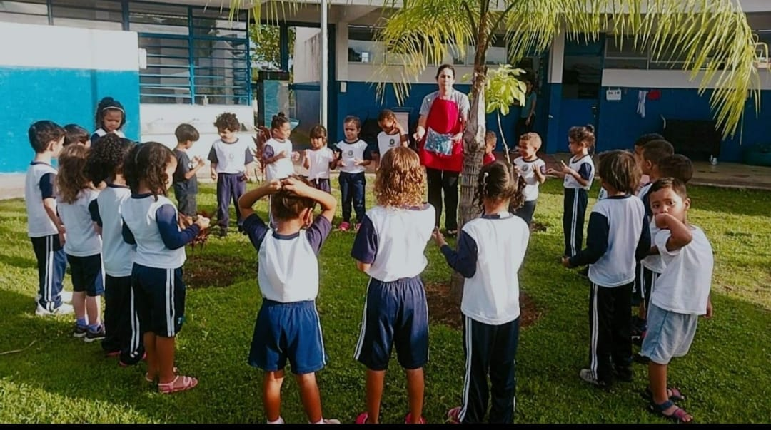
Imagem 1 - Dança indígena: movimento colaborativo
Fonte: Arquivo da professora

Em continuidade ao projeto, as atividades de dança, pesquisa, expressão corporal e registros em desenho e outras técnicas artísticas, a literatura intitulada “Olelê: uma cantiga da África, autor Fábio Simões, potencializou as rodas de conversas e permitiu às crianças vivenciarem a lenda africana construindo um barco de papelão (imagem 2), na perspectiva de reciclagem. As crianças envolveram-se na atividade de pintura coletiva com tinta guache ao som de músicas africanas. Em uma atividade que se estendeu por uma semana, as crianças verificaram a secagem, realizaram exposição do barco para os demais agrupamentos, realizaram momentos de cantiga e dança africana, uma etapa do projeto organizada dentro da rotina educacional. Estas atividades oportunizam às crianças, por meio da dança e instrumentos musicais, a ampliação das experiências rítmicas que constituem as canções indígenas e africanas.

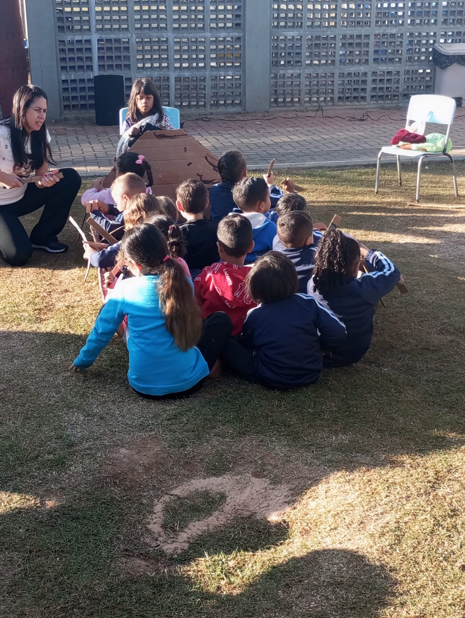
Imagem 2 - Confecção do barco para vivência da cantiga africana
Fonte: Arquivo da professora

Em todo o processo de desenvolvimento do projeto, a professora realizou o registro de imagens e vídeos e compartilhou com a equipe educacional e famílias. Estes registros auxiliam no processo de compartilhamento do trabalho pedagógico realizado junto às famílias, avaliação do processo de ensino em articulação com a equipe gestora e pedagógica e possibilitam o registro escrito referente ao processo de desenvolvimento e aprendizagem das crianças no contexto da Educação Infantil.
O desenvolvimento deste projeto possibilitou à professora verificar no grupo de crianças o envolvimento e o conhecimento prévio das crianças acerca de informações sobre os povos originários e africanos. As crianças revelaram por meio de suas falas experiências oriundas de alguns contextos familiares até então vividos por elas.
O objetivo de se trabalhar as danças africanas com as crianças foi conduzi-las a compreender a cultura e a tradição do continente africano por meio da linguagem corporal e da musicalidade. Em especial na educação infantil, a dança favorece o brincar como forma de expressar e explorar o corpo de maneira a se conectar com as diferentes culturas ao mesmo passo que leva a criança a explorar diversos movimentos refletidos sobre a proposta indígena.
A proposta de trabalho foi conduzida através de diferentes etapas, começando com uma breve introdução sobre a cultura africana e a importância da dança em suas tradições.
Nessa proposta as crianças puderam expressar através dos seus conhecimentos prévios sobre o que conheciam a respeito da palavra indígena e o que essas experiências as conduziam de lembrança.
Saliento que muitas dessas trocas e partilhas com as crianças, deixou evidente que muitas delas desconheciam o termo “indígena”. A maioria das crianças compartilharam experiências com alguns desenhos e filmes, conduzidos ao termo “índios”, apenas.

Segundo, sobre o termo “índio” que foi fruto de uma interpretação errônea por parte dos colonizadores. Quando eles chegaram nas Américas, acreditavam estar nas Índias, chamando os habitantes que aqui estavam de índios. Já o termo indígena, é sinônimo de índio. A bem verdade é que o termo genérico é utilizado até hoje. Nesse processo de colonização, as populações indígenas chegaram quase ao desaparecimento por conta do genocídio e do etnocídio (genocídio cultural), ou seja, os povos indígenas continuaram a existir, mas eram impedidos de perpetuarem sua cultura e sua identidade. Mas esse processo de negação foi apenas uma das várias maneiras para se chegar a essa diminuição em massa, pois quando os colonizadores aqui chegaram, foram impondo seu modo de vida, inclusive, por vias religiosas por meio da catequização e removendo os indígenas de seus territórios originais. Porém, essa questão da religião cristã tentando adentrar e destruir a cultura indígena, não é algo do passado. (Pereira, 2021, p. 37)

Nesse momento, em roda de conversa com as crianças, foi conduzido um diálogo aberto apto a levá-las a compreender de fato a importância de se respeitar e de se reconhecer os povos indígenas na sua essência e importância em nossas atividades cotidianas e influência em nossa alimentação, vocabulário, brincadeira, objetos, entre outros.
Por meio deste projeto, as crianças foram convidadas a participar de uma roda de dança (Imagem 3), onde foram ensinados passos básicos de danças tradicionais africanas, como os ritmos e movimentos característicos dessas danças partilhadas com a professora para com a turma da sala.

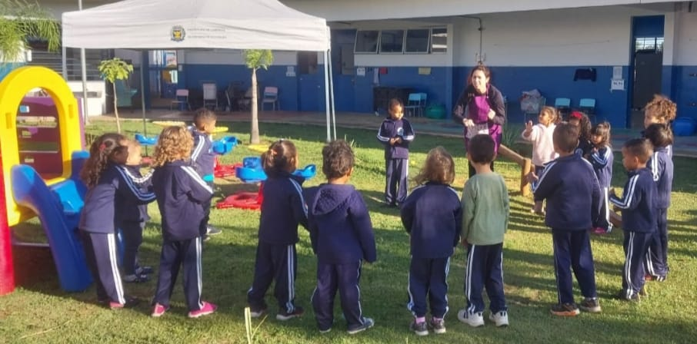
Imagem 3: Atividade de dança africana
Fonte: Arquivo da professora.

Para a realização das danças africanas, escolhemos realizar a proposta num espaço externo à sala de aula, pois entendemos que a escolha desse cenário faria a diferença no envolvimento da atividade.
Para estimular a participação e a criatividade das crianças, propomos ainda a prática da realização dos jogos de imitação dos movimentos: como imitar os movimentos indígenas, rememorar o som dos animais presentes nas florestas, brincadeiras de ritmo e improvisação corporal.
Além disso, as crianças imitaram e brincaram com o corpo através de coreografia simples, utilizando os elementos apreendidos durante a aula ao apresentá-los para os colegas.
Durante a participação e engajamento dos alunos levamos em consideração o desenvolvimento da capacidade de expressão, coordenação motora e apreciação estética das crianças em relação às danças africanas e indígenas.
É notório que as danças africanas oportunizam a ampliação do repertório cultural ao desenvolver habilidades motoras e se conectar com outras formas de expressão artística, promovendo assim, a valorização da diversidade e o respeito às diferenças e abre possibilidade de ressignificação da identidade étnica dos afrodescendentes de como essa herança contribui para a autoestima logo nas primeiras experiências escolares na educação infantil.
Para Alves (2006) é eminente o desafio de se trabalhar a respeito da cultura africana e afro-brasileira numa sociedade predominantemente europeia, ao conduzir as crianças a uma outra lógica educacional e que não esteja pautada em conteúdos formais e em processos pedagógicos previamente estabelecidos. Essa reflexão propõe um trabalho pedagógico para se romper com a concepção que trata da dança apenas como um espetáculo ao negar a sua contribuição para a construção da identidade étnica junto às crianças.
Concordamos com a mesma autora que dançar, na cultura negra, não significa apenas executar movimentos de acordo com o ritmo tocado, significa antes disso, um momento de sabedoria sobre a sua a própria cultura, um encontro com sua história, não apenas a história de submissão, de escravo, mas principalmente a história de seus deuses, de seus reis e rainha, do seu povo, do seus ancestrais.
A respeito ainda da dança Peregrino (2001) enfatiza que da mesma forma que nos movimentamos para aprender, a qualidade dos nossos movimentos é fruto da nossa história de vida, sendo necessário a escola recuperar e sistematizar este processo. Ao expressar os desejos, comunicação e expressão, o ser humano sempre fez uso da dança. “Portanto, é através desse corpo, e não apenas do intelecto, que o homem entra em contato com o mundo” (Peregrino, 2001, p.137).
Concordamos com Alves (2006) que na Educação Infantil, a expressão da apropriação dos conhecimentos de mundo por meio da dança é uma realidade, lúdica e resistente.
Portanto, valorizar e respeitar a dança desde o trabalho pedagógico com as crianças é refletir sobre a realidade por meio da linguagem corporal. Por meio da dança expressamos a vida, valores, crenças, resistência. Sendo assim, buscamos por meio da proposta de trabalho pedagógico valorizar a diversidade étnico cultural brasileira.

4 Considerações finais

Consideramos a importância de ampliar as práticas pedagógicas para a Educação Antirracista e o fomento às formações continuadas no âmbito Educacional. Faz-se necessário ampliar o conhecimento acerca desta temática para envolvermos famílias em projetos maiores acompanhando as crianças da Educação Infantil nas atividades educacionais.
A Educação Antirracista é uma necessidade de erradicar esta violência e uma maneira de reparação social mediante às práticas de violência que marcaram e marcam socialmente as relações de pessoas racistas. Compreendemos que o combate ao racismo deve ser realizado por diversas áreas, mas defendemos que é por meio da Educação que o ser humano terá acesso ao conhecimento reflexivo e crítico contribuindo com uma sociedade menos desigual.
Esperamos que nosso relato de experiência contribua com novas práticas antirracista e evidenciem a importância dos povos indígenas e africanos para nossa sociedade brasileira, quebrando o ciclo de uma história contada na perspectiva do eurocentrismo.

Referências

ALVES, Teodora de Araújo. Heranças de corpos brincantes: saberes da corporeidade em danças afro-descendentes. Natal: EDUFRN, 2006.

BRASIL. Ministério da Educação e do Desporto. Secretaria de Educação
Fundamental. Referencial curricular nacional para a educação infantil. Ministério da Educação e do Desporto, Secretaria de Educação Fundamental. Brasília: MEC/SEF, 1998, v. 3.

CAMPINAS, Prefeitura Municipal de. Caderno Curricular Temático Educação Básica: ações educacionais em movimento: Relações étnico-raciais afrobrasileiras: subsídios à ação educativa. Campinas: Secretaria Municipal de Educação, vol II, 2021. Disponível em: https://educa.campinas.sp.gov.br/sites/educa.campinas.sp.gov.br/files/2021-12/AS%20RELAÇÕES%20ÉTNICO-RACIAIS%20AFRO-BRASILEIRAS%20-%20subsídios%20à%20ação%20educativa%20-%20Caderno%20Temático%20Vol%20II%20-%20Correto_0.pdf. Acesso em: 11 ago. 2024.

CAMPINAS. Secretaria Municipal de Educação. Diretrizes Curriculares da Educação Básica para a Educação Infantil: um processo contínuo de reflexão e ação. Prefeitura Municipal de Campinas: 2013.

BRASIL, Lei nº 10.639, 09 de janeiro de 2003. Inclui a obrigatoriedade da temática “História e Cultura Afro-Brasileira” no currículo oficial da rede de ensino. Diário Oficial da União, Brasília, DF, 10 jan. 2003, seção 1, p. 1.

BRASIL. Plano nacional de implementação das diretrizes curriculares nacionais para educação das relações étnico-raciais e para o ensino de história e cultura afro-brasileira e africana. Ministério da Educação, Secretaria de Educação Continuada, Alfabetização, Diversidade e Inclusão. Brasília: MEC, SECADI, 2013. 104 p.

GOMES, D. P.; PEREIRA, A. S. M.; SANTIAGO, J. da S. Refazendo os percursos da disciplina bases socioantropológicas da Educação Física. Ensino em Perspectivas, [S. l.], v. 2, n. 2, p. 1–18, 2021.

PEREGRINO, Yara Rosas. Dançando na escola: A conquista de espaço para a arte do movimento. IN: PENNA, Maura (coord). É este o ensino da arte que queremos!: uma análise das propostas dos Parâmetros Curriculares Nacionais. João Pessoa: Editora Universitária\CCHLA|PPGE, 2001.

PEREIRA, A. S. M. Práticas corporais indígenas: jogos, brincadeiras e lutas para implementação da Lei 11.645/08 na Educação Física escolar. Fortaleza: Aliás, 2021. Disponível em:
https://ifce.edu.br/proen/defe/praticas-corporais-indigenas.pdf. Acesso em: 21 set. 2024.

PEREIRA, A. S. M.; GOMES, D. P., CARMO, K. T. do.; SILVA, E. V. M. E.. Aplicação das leis 10.639/03 e 11.645/08 nas aulas de educação física: diagnóstico da rede municipal de Fortaleza/CE. Revista Brasileira de Ciências do Esporte, 41(4), 412–418, 2019. Disponível em: https://www.scielo.br/j/rbce/a/HXRhDQFhTV4MTFphJySk8Ps/?format=pdf&lang=pt
Acesso em: 21 set. 2024.

Dalva Aguiar da Silva Soares Pinto, ORCID: https://orcid.org/0009-0009-5390-8382 Prefeitura Municipal de Campinas; Secretaria Municipal de Educação; CEI Pastor Billy Graham Professora da Educação Infantil com Especialização em Educação Especial. Contribuição de autoria: desenvolvimento do projeto e escrita do relato de experiência. Lattes: http://lattes.cnpq.br/2895282849176700 E-mail: dalva.aguiar@educa.campinas.sp.gov.br Editora responsável: Arliene Stephanie Menezes Pereira Pinto Recebido em 7 de setembro de 2024. Aceito em 23 de setembro de 2024 Publicado em 01 de outubro de 2024 . Como citar este artigo (ABNT): PINTO, Dalva Aguiar da Silva Soares. Povos indígenas e africanos do meu Brasil: um projeto para vivenciar. Ensino em Perspectivas, Fortaleza, v. 5, n. 1, 2024.

